


Sistema de Ensino Presencial Conectado
CURSO SUPERIOR DE TECNOLOGIA
ANÁLISE E DESENVOLVIMENTO DE SISTEMAS

Raphael Couto Ferreira

título do trabalho:
Subtítulo do Trabalho, se Houver

Cidade
Ano

nome do(s) autor(es) em ordem alfabética

título do trabalho:
Subtítulo do Trabalho, se Houver

Trabalho de Conclusão de Curso apresentado à Universidade Norte do Paraná - UNOPAR, como requisito parcial para a obtenção do título de ....... em Nome do Curso.

Orientador: Prof.

Cidade
Ano

Dedico este trabalho...

agradecimentos
Ao Prof. ........, meu orientador e amigo de todas as horas, que acompanhou...
Ao Prof. ........
Á Profª...
Aos professores que contribuíram...

Epígrafe...

SOBRENOME, Nome Prenome do(s) autor(es). Título do trabalho: subtítulo em letras minúsculas. Ano de Realização. Número total de folhas. Trabalho de Conclusão de Curso (Graduação em nome do curso) – Centro de Ciências Empresariais e Sociais Aplicadas, Universidade Norte do Paraná, Cidade, Ano.
RESUMO
Deve conter uma brevíssima justificativa do tema, objetivo geral, metodologia, principais resultados e conclusão. (de 150 até 500 palavras, em espaço simples e sem parágrafos).

Deixe um espaço entre o resumo e as palavras-chave.

Palavras-chave: Palavra 1. Palavra 2. Palavra 3. Palavra 4. Palavra 5.

SOBRENOME, Nome Prenome do(s) autor(es). Título do trabalho na língua estrangeira: Subtítulo na língua estrangeira. Ano de Realização. Número total de folhas. Trabalho de Conclusão de Curso (Graduação em nome do curso) – Centro de Ciências Empresariais e Sociais Aplicadas, Universidade Norte do Paraná, Cidade, Ano.
ABSTRACT
Deve ser feita a tradução do resumo para a língua estrangeira.

Deixe um espaço entre o abstract e as key-words.

Key-words: Word 1. Word 2. Word 3. Word 4. Word 5.

LISTA DE FIGURAS

1 INTRODUÇÃO 13
2 justificativa 14
3 Objetivos 16
3.1 OBJETIVO GERAL 16
3.2 OBJETIVOS ESPECÍFICOS 16
4 Referencial Teórico 17
4.1 estimativa de software sob uma perspectiva ágil 17
4.1.1 Estimativa de Software 18
5 Metodologia 20
5.1 SCRUM 20
5.1.1 Product Owner 21
5.1.2 SCRUM Master 21
5.1.3 SCRUM Team 21
5.1.4 Product Backlog 21
5.1.5 Sprint 22
5.2 Modelagem 22
6 Caracterização da Organização em Estudo 23
6.1 Dados da empresa. 23
6.3 Dados da Chefia Direta 23
6.4 Organograma da empresa 23
7 tecnologia 25
7.1 Linguagem de Programação 25
7.2 Banco de Dados 25
7.3 ORM 26
7.4 Inteface de Usuário 27
7.5 Modelagem UML 27
7.6 Ambiente de Desenvolvimento 28
8 Levantamento de Requisitos 29
8.1 Requisitos Funcionais 29
8.2 Requisitos não funcionais 30
9 Diagrama de Casos de Uso 31
9.1 Gerenciar Plano 31
9.2 Configurar plano 32
9.3 Configurar Categoria 32
9.4 Registrar Movimentações no Plano 32
9.5 Importar Arquivo OFX 32
9.6 Configurar Importação 32
9.7 Solicitar Relatório 33
9.8 Gerenciar Funcionário 33
9.9 Registrar Comentário 33
10 Diagrama de Classe 34
11 Diagramas de Sequência 38
11.1 Gerenciar Funcionário 39
11.2 Cadastrar Plano de Contas 39
11.3 Configurar Plano de Contas 40
11.4 Configurar Categoria 40
11.5 Registrar Movimentação no Plano 41
11.6 Importar Arquivo OFX 41
11.7 Solicitar Relatório 42
12 Diagrama de Atividades 43
12.1 Diagrama de Entidade e Relacionamento 45
13 Telas 46
13.1 Login 46
13.2 Criar Plano de Contas 46
13.3 Resumos dos Planos de Contas 47
13.4 Registros do Plano de Contas 47
13.5 Criar Categoria 48
13.6 Vincular Importação 48
13.7 Gerar Relatórios 49
13.8 Relatório com Fechamento dos Planos 49
13.9 Relatório com Fechamento das Categorias 49
13.10 Relatório com Impacto dos Registros do Plano 50
13.11 Gerenciar Funcionários 50
13.12 Gerenciar Notas 51
13.13 Editar Nota 51
14 Cógido Fonte 52
14.1 Pacote business.entity 52
15 Cronograma 56
16 Conclusão 57

LISTA DE GRÁFICOS

1 INTRODUÇÃO 13
2 justificativa 14
3 Objetivos 16
3.1 OBJETIVO GERAL 16
3.2 OBJETIVOS ESPECÍFICOS 16
4 Referencial Teórico 17
4.1 estimativa de software sob uma perspectiva ágil 17
4.1.1 Estimativa de Software 18
5 Metodologia 20
5.1 SCRUM 20
5.1.1 Product Owner 21
5.1.2 SCRUM Master 21
5.1.3 SCRUM Team 21
5.1.4 Product Backlog 21
5.1.5 Sprint 22
5.2 Modelagem 22
6 Caracterização da Organização em Estudo 23
6.1 Dados da empresa. 23
6.3 Dados da Chefia Direta 23
6.4 Organograma da empresa 23
7 tecnologia 25
7.1 Linguagem de Programação 25
7.2 Banco de Dados 25
7.3 ORM 26
7.4 Inteface de Usuário 27
7.5 Modelagem UML 27
7.6 Ambiente de Desenvolvimento 28
8 Levantamento de Requisitos 29
8.1 Requisitos Funcionais 29
8.2 Requisitos não funcionais 30
9 Diagrama de Casos de Uso 31
9.1 Gerenciar Plano 31
9.2 Configurar plano 32
9.3 Configurar Categoria 32
9.4 Registrar Movimentações no Plano 32
9.5 Importar Arquivo OFX 32
9.6 Configurar Importação 32
9.7 Solicitar Relatório 33
9.8 Gerenciar Funcionário 33
9.9 Registrar Comentário 33
10 Diagrama de Classe 34
11 Diagramas de Sequência 38
11.1 Gerenciar Funcionário 39
11.2 Cadastrar Plano de Contas 39
11.3 Configurar Plano de Contas 40
11.4 Configurar Categoria 40
11.5 Registrar Movimentação no Plano 41
11.6 Importar Arquivo OFX 41
11.7 Solicitar Relatório 42
12 Diagrama de Atividades 43
12.1 Diagrama de Entidade e Relacionamento 45
13 Telas 46
13.1 Login 46
13.2 Criar Plano de Contas 46
13.3 Resumos dos Planos de Contas 47
13.4 Registros do Plano de Contas 47
13.5 Criar Categoria 48
13.6 Vincular Importação 48
13.7 Gerar Relatórios 49
13.8 Relatório com Fechamento dos Planos 49
13.9 Relatório com Fechamento das Categorias 49
13.10 Relatório com Impacto dos Registros do Plano 50
13.11 Gerenciar Funcionários 50
13.12 Gerenciar Notas 51
13.13 Editar Nota 51
14 Cógido Fonte 52
14.1 Pacote business.entity 52
15 Cronograma 56
16 Conclusão 57

LISTA DE TABELAS

1 INTRODUÇÃO 13
2 justificativa 14
3 Objetivos 16
3.1 OBJETIVO GERAL 16
3.2 OBJETIVOS ESPECÍFICOS 16
4 Referencial Teórico 17
4.1 estimativa de software sob uma perspectiva ágil 17
4.1.1 Estimativa de Software 18
5 Metodologia 20
5.1 SCRUM 20
5.1.1 Product Owner 21
5.1.2 SCRUM Master 21
5.1.3 SCRUM Team 21
5.1.4 Product Backlog 21
5.1.5 Sprint 22
5.2 Modelagem 22
6 Caracterização da Organização em Estudo 23
6.1 Dados da empresa. 23
6.3 Dados da Chefia Direta 23
6.4 Organograma da empresa 23
7 tecnologia 25
7.1 Linguagem de Programação 25
7.2 Banco de Dados 25
7.3 ORM 26
7.4 Inteface de Usuário 27
7.5 Modelagem UML 27
7.6 Ambiente de Desenvolvimento 28
8 Levantamento de Requisitos 29
8.1 Requisitos Funcionais 29
8.2 Requisitos não funcionais 30
9 Diagrama de Casos de Uso 31
9.1 Gerenciar Plano 31
9.2 Configurar plano 32
9.3 Configurar Categoria 32
9.4 Registrar Movimentações no Plano 32
9.5 Importar Arquivo OFX 32
9.6 Configurar Importação 32
9.7 Solicitar Relatório 33
9.8 Gerenciar Funcionário 33
9.9 Registrar Comentário 33
10 Diagrama de Classe 34
11 Diagramas de Sequência 38
11.1 Gerenciar Funcionário 39
11.2 Cadastrar Plano de Contas 39
11.3 Configurar Plano de Contas 40
11.4 Configurar Categoria 40
11.5 Registrar Movimentação no Plano 41
11.6 Importar Arquivo OFX 41
11.7 Solicitar Relatório 42
12 Diagrama de Atividades 43
12.1 Diagrama de Entidade e Relacionamento 45
13 Telas 46
13.1 Login 46
13.2 Criar Plano de Contas 46
13.3 Resumos dos Planos de Contas 47
13.4 Registros do Plano de Contas 47
13.5 Criar Categoria 48
13.6 Vincular Importação 48
13.7 Gerar Relatórios 49
13.8 Relatório com Fechamento dos Planos 49
13.9 Relatório com Fechamento das Categorias 49
13.10 Relatório com Impacto dos Registros do Plano 50
13.11 Gerenciar Funcionários 50
13.12 Gerenciar Notas 51
13.13 Editar Nota 51
14 Cógido Fonte 52
14.1 Pacote business.entity 52
15 Cronograma 56
16 Conclusão 57

LISTA DE QUADROS

1 INTRODUÇÃO 13
2 justificativa 14
3 Objetivos 16
3.1 OBJETIVO GERAL 16
3.2 OBJETIVOS ESPECÍFICOS 16
4 Referencial Teórico 17
4.1 estimativa de software sob uma perspectiva ágil 17
4.1.1 Estimativa de Software 18
5 Metodologia 20
5.1 SCRUM 20
5.1.1 Product Owner 21
5.1.2 SCRUM Master 21
5.1.3 SCRUM Team 21
5.1.4 Product Backlog 21
5.1.5 Sprint 22
5.2 Modelagem 22
6 Caracterização da Organização em Estudo 23
6.1 Dados da empresa. 23
6.3 Dados da Chefia Direta 23
6.4 Organograma da empresa 23
7 tecnologia 25
7.1 Linguagem de Programação 25
7.2 Banco de Dados 25
7.3 ORM 26
7.4 Inteface de Usuário 27
7.5 Modelagem UML 27
7.6 Ambiente de Desenvolvimento 28
8 Levantamento de Requisitos 29
8.1 Requisitos Funcionais 29
8.2 Requisitos não funcionais 30
9 Diagrama de Casos de Uso 31
9.1 Gerenciar Plano 31
9.2 Configurar plano 32
9.3 Configurar Categoria 32
9.4 Registrar Movimentações no Plano 32
9.5 Importar Arquivo OFX 32
9.6 Configurar Importação 32
9.7 Solicitar Relatório 33
9.8 Gerenciar Funcionário 33
9.9 Registrar Comentário 33
10 Diagrama de Classe 34
11 Diagramas de Sequência 38
11.1 Gerenciar Funcionário 39
11.2 Cadastrar Plano de Contas 39
11.3 Configurar Plano de Contas 40
11.4 Configurar Categoria 40
11.5 Registrar Movimentação no Plano 41
11.6 Importar Arquivo OFX 41
11.7 Solicitar Relatório 42
12 Diagrama de Atividades 43
12.1 Diagrama de Entidade e Relacionamento 45
13 Telas 46
13.1 Login 46
13.2 Criar Plano de Contas 46
13.3 Resumos dos Planos de Contas 47
13.4 Registros do Plano de Contas 47
13.5 Criar Categoria 48
13.6 Vincular Importação 48
13.7 Gerar Relatórios 49
13.8 Relatório com Fechamento dos Planos 49
13.9 Relatório com Fechamento das Categorias 49
13.10 Relatório com Impacto dos Registros do Plano 50
13.11 Gerenciar Funcionários 50
13.12 Gerenciar Notas 51
13.13 Editar Nota 51
14 Cógido Fonte 52
14.1 Pacote business.entity 52
15 Cronograma 56
16 Conclusão 57

LISTA DE ABREVIATURAS E SIGLAS
ABNT | Associação Brasileira de Normas Técnicas
UNOPAR | Universidade Norte do Paraná

SUMÁRIO

1 INTRODUÇÃO 13
2 justificativa 14
3 Objetivos 16
3.1 OBJETIVO GERAL 16
3.2 OBJETIVOS ESPECÍFICOS 16
4 Referencial Teórico 17
4.1 estimativa de software sob uma perspectiva ágil 17
4.1.1 Estimativa de Software 18
5 Metodologia 20
5.1 SCRUM 20
5.1.1 Product Owner 21
5.1.2 SCRUM Master 21
5.1.3 SCRUM Team 21
5.1.4 Product Backlog 21
5.1.5 Sprint 22
5.2 Modelagem 22
6 Caracterização da Organização em Estudo 23
6.1 Dados da empresa. 23
6.3 Dados da Chefia Direta 23
6.4 Organograma da empresa 23
7 tecnologia 25
7.1 Linguagem de Programação 25
7.2 Banco de Dados 25
7.3 ORM 26
7.4 Inteface de Usuário 27
7.5 Modelagem UML 27
7.6 Ambiente de Desenvolvimento 28
8 Levantamento de Requisitos 29
8.1 Requisitos Funcionais 29
8.2 Requisitos não funcionais 30
9 Diagrama de Casos de Uso 31
9.1 Gerenciar Plano 31
9.2 Configurar plano 32
9.3 Configurar Categoria 32
9.4 Registrar Movimentações no Plano 32
9.5 Importar Arquivo OFX 32
9.6 Configurar Importação 32
9.7 Solicitar Relatório 33
9.8 Gerenciar Funcionário 33
9.9 Registrar Comentário 33
10 Diagrama de Classe 34
11 Diagramas de Sequência 38
11.1 Gerenciar Funcionário 39
11.2 Cadastrar Plano de Contas 39
11.3 Configurar Plano de Contas 40
11.4 Configurar Categoria 40
11.5 Registrar Movimentação no Plano 41
11.6 Importar Arquivo OFX 41
11.7 Solicitar Relatório 42
12 Diagrama de Atividades 43
12.1 Diagrama de Entidade e Relacionamento 45
13 Telas 46
13.1 Login 46
13.2 Criar Plano de Contas 46
13.3 Resumos dos Planos de Contas 47
13.4 Registros do Plano de Contas 47
13.5 Criar Categoria 48
13.6 Vincular Importação 48
13.7 Gerar Relatórios 49
13.8 Relatório com Fechamento dos Planos 49
13.9 Relatório com Fechamento das Categorias 49
13.10 Relatório com Impacto dos Registros do Plano 50
13.11 Gerenciar Funcionários 50
13.12 Gerenciar Notas 51
13.13 Editar Nota 51
14 Cógido Fonte 52
14.1 Pacote business.entity 52
15 Cronograma 56
16 Conclusão 57

INTRODUÇÃO
A formação de preço de custo é uma etapa importante para o desempenho de qualquer comércio. Conforme publicação no sítio do SEBRAE (http://www.sebrae.com.br/momento/quero-melhorar-minha-empresa/utilize-as-ferramentas/formacao-de-precos/bia-170-formacao-de-preco-de-venda/BIA_170), cerca de 8,3% dos clientes deixam de comprar em um determinado estabelecimento por causa do preço. Embora possa parecer um valor ínfimio, associado a outros fatores, a aplicação de um bom preço de custo pode ser diferencial, ocasionando o sucesso de uma empresa frente suas concorrentes.
Por outro lado, um preço de custo muito baixo, pode significar prejuízo, desde que o mesmo não seja capaz de cobrir as despesas envolvidas em um determinado negócio.
Nesse cenário, torna-se importante ao empreendedor conhecer bem a movimentação do caixa, para determinar com exatidão gastos e lucros, com fins de se obter um preço de custo justo que desempenhe bem o seu papel de garantir lucratividade e competitividade. Embora esse processo possa ser conseguido por registros manuais, a utilização de um software de gerenciamento de entradas e saídas pode trazer agilidade e precisão no mesmo, ao mesmo tempo garantindo-se toda a segurança que um sistema computacional pode oferecer.
O objetivo desse projeto é embasar o desenvolvimento de um sistema que cumpra tal intento, registrando todas as entradas e saídas do caixa de uma empresa, com vistas a calcular-se o custo operacional, importante indicativo da saúde financeira da mesma.
A empresa a qual se destinará o software, é a Jumascele do Brasil, uma empresa que atua no ramo de comércio de materiais agrícolas e equipamentos de proteção. Inicialmente, durante um período de 40 horas, foi realizado um período de estágio no qual houve um aprofundamento no seguimento de negócio do cliente, bem como de suas necessidades, para então se realizar todo processo necessário ao desenvolvimento do sistema proposto, o qual é detalhado no decorrer do trabalho.

justificativa
O desenvolvimento de software é uma atividade extremamente complexa e arriscada. Embora a cada dia, mais empresas se lancem no mercado de desenvolvimento, grande parte dos projetos de software estão fadados ao fracasso. Segundo um estudo recente (Standish Group Report (1995), Chaos, http://net.educause.edu/ir/library/pdf/NCP08083B.pdf) cerca de 68% de projetos de tecnologia, tendem a falhar. Conforme o estudo, as três principais razões para isso são a falta de envolvimento com o cliente, falta de suporte do gerente executivo, bem como a ausência de uma definição clara dos requisitos.
A grande influência dos três fatores pode ser facilmente explicada, uma vez que o desenvolvimento de software envolve, além do conhecimento técnico do desenvolvimento per si, o conhecimento intrínseco do domínio ao qual o mesmo está inserido. O desconhecimento desse domínio pode levar a um software descaracterizado, e que faz de tudo, menos o que o cliente necessita. De fato, conforme Mike Cohn (Agile Estimating and Planning), de um modo geral, 64% das funcionalidades incluídas em um projeto de software são raramente ou mesmo nunca utilizadas.
Além disso, desenvolver software requer também um bom relacionamento com o cliente, tarefa muitas vezes difícil de se conseguir. Dificuldades de comunicação, desmotivação do grupo são ainda outros fatores humanos muito críticos para o desenvolvimento de software. Esse tipo de fator humano, embora previsível e descritível, só é dominado com a prática do dia a dia.
Nesse quadro torna-se de grande importância a evolução do estágio e posterior desenvolvimento do trabalho de conclusão, uma vez que possibilita a vivência prática do aluno no mundo do desenvolvimento. Isso possibilita ao aluno um contato amplo com todo o processo de desenvolvimento, permitindo ao aluno não só aplicar o conhecimento adquirido ao longo do curso, como aprender e documentar conhecimento adquirido.
O intuito desse trabalho, bem como de todo o processo do estágio acadêmico foi prover essa experiência de participar de todo o processo de desenvolvimento de software, conhecendo o negócio do cliente, levantando os requisitos, planejando e finalmente executando o desenvolvimento.
Mesmo que essa experiência tenha sido pequena, considerando-se as nuances do desenvolvimento, foi totalmente capaz de prover grande conhecimento e levar ao início de uma caminhada à excelência no desenvolvimento.

Objetivos

OBJETIVO GERAL
O principal objetivo com o presente trabalho foi experimentar e documentar o desenvolvimento de software em todo o seu processo, desde a definição dos requisitos, passando pela metodologia, implementação, até a implantação do software para o cliente.
Mais especificamente objetiva-se o desenvlover um software para controle de fluxo de caixa para a empresa Jumascele do Brasil LTDA.

OBJETIVOS ESPECÍFICOS
Conhecer o domínio do software proposto, através da interação direta com o cliente,
Identificar todos os requisitos do software, fazendo todas as adequações considerando as limitações de tempo e escopo do mesmo.
Identificar riscos ao sucesso do software.
Planejar todo o processo de desenvolvimento e definir o seu cronograma.
Definir as tecnologias a serem utilizadas, considerando as necessidades e restrições impostas pelo cliente e pelo ambiente.
Realizar a modelagem do software tanto em nível de domínio quanto em nível de implementação.
Implementar o software obedecendo as definições e restrições já impostas.
Testar o software e garantir que esteja de acordo com todos os requisitos definidos.

Referencial Teórico

estimativa de software sob uma perspectiva ágil
Atacar a complexidade de um software é uma atividade que requer planejamento e plena orientação. Um projeto de software está sempre sujeito a muitos riscos e as restrições impostas podem facilmente atrasar ou inviabilizar a finalização de um projeto. Essas incertezas, tornam o planejamento de software muito sensível. Conforme Barry Boehm (1981, Software Engeneering Economics), o desenvolvimento de software segue o que futuramente foi chamado de “o cone da incerteza”.
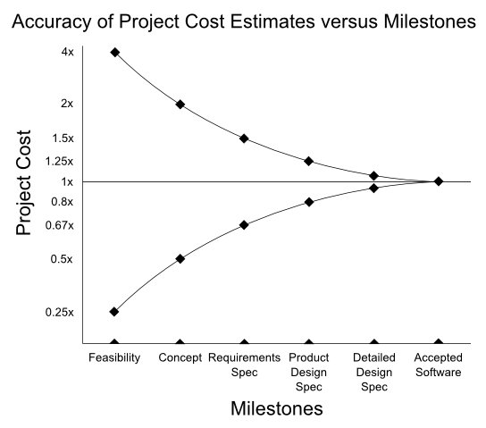
Conforme o cone, inicialmente a realidade de um software pode distar entre 60 a 160% do planejado. À medida que o conhecimento sobre o domínio avança, as incertezas vão sendo mitigadas, as estimativas corrigidas, tendo-se uma figura muito próxima do real.
O desenvolvimento de software, sob a perspectiva ágil, busca endereçar toda essa incerteza durante o planejamento e estimativa de software.
Conforme Mike Cohn (Agile estimating), planejar é difícil e planos comumente dão errado. Isso leva a maioria a tomar dois rumos distintos: Ou abdicam de qualquer atividade de planejamento, ou assumem grandes riscos, considerando seus projetos como cem por cento corretos. Segundo Cohn o caminho certo se baseia na evolução do plano, a qual garante o conhecimento gradual do domínio, até que se possua um conhecimento relativamente excelente do mesmo.

Estimativa de Software
Considerando-se o planejamento de software, uma das tarefas mais importantes e igualmente complexa é a de se definir estimativas, quer sejam de tempo ou recursos. Medições subestimadas podem levar a um atraso, diminuição da qualidade ou mesmo levar um projeto ao total fracasso. Por outro lado, superestimavas podem levar a um descontentamento do cliente, da equipe, ou mesmo inviabilizar um projeto.
Essa grande complexidade está relacionada principalmente com a necessidade de se prever aspectos em um ambiente complexo e cheio de mudanças. Nesse cenário é necessário se seguir uma linha muito tênue, entre gastar esforços na busca de um aprofundamento excessivo no domínio do software e realizar estimativas baseando-se em conhecimento muito vago desse mesmo domínio. Conforme Fulano (citação respeito da porcentagem na qual é viável se aprofundar.)
Um outro problema se encontra na dificuldade de se medir tamanho e
Frequentemente, metodologias ágeis aplicam duas técnicas para endereçar esses problemas. A primeira consiste em dividir o projeto em etapas menores facilitando a medição de cada uma delas. Conforme fulano (citação sobre facilidade de medir coisas menores).
A segunda consiste em se usar métricas relativas de tamanho, conhecidas como estimativas relativas (http://guide.agilealliance.org/guide/relative.html). Conforme um estudo de Eduardo Miranda (http://s3.amazonaws.com/publicationslist.org/data/gelog/ref-442/615.pdf, 2001), medições comparativas levam a resultados mais concretos do que medições isoladas.
Um método muito utilizado em metodologias ágeis, o qual foi proposto por James Grenning (Abril 2002, Planning Poker, http://renaissancesoftware.net/papers/14-papers/44-planing-poker.html), é o planning poker. Nele, as estimativas de cada tarefa são determinadas em algo semelhante um jogo de cartas. Após as tarefas terem sido definidas, para cada uma delas, cada desenvolvedor define um valor relativo de tamanho, a qual permanece por um tempo secreta. Após todos terem definidos suas estimativas, as cartas são colocadas na mesa e todas as estimativas de todos são discutidas até que se chegue a um consenso. O objetivo desta técnica é estimular a discussão e a participação de todos durante no processo de se definir estimativas.
Ainda que o planejamento seja importante, o desenvolvimento ágil considera o planejamento como uma tarefa cercada de incertezas. Nesse cenário considera-se o planejamento como uma etapa constante e dinâmica a qual leva a um pleno conhecimento e auxilia não só na definição de um plano, mas também na eliminação das incertezas.

Metodologia

SCRUM
O processo de desenvolvimento do software será dirigido pela metodologia SCRUM. A escolha se deu, primeiramente porque o SCRUM é uma metodologia simples, facilmente utilizável em projetos pequenos. Além disso, por evitar uma exagerada distinção entre papéis, o SCRUM favorece projetos onde não se tem um time muito grande. Um outro motivo, foi a crescente utilização de processos ágeis no mercado de desenvolvimento, fazendo do SCRUM um objeto interessante para estudo e utilização.
O SCRUM é uma metodologia de desenvolvimento que segue princípios ágeis. No scrum o desenvolvimento é dividido em pequenas etapas, chamadas de sprints, onde no final de cada sprint uma entrega do produto é apresentada ao product owner. Um resumo de todo o processo é feito pela imagem abaixo
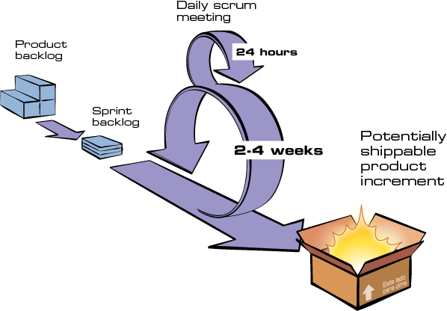

Isso permite que as divergências entre o produto e o que o cliente deseja sejam resolvidas o mais cedo possível e que o software entregue contenha tudo aquilo que foi requisitado.
O SCRUM estimula a cross-funcionalidade onde cada membro do time pode atuar em qualquer área do desenvolvimento, embora possa haver alguma especialização.

Product Owner
É o responsável por definir as necessidades do software. Deve interagir com o time dando todo feedback necessário para que o software possa responder corretamente aos requisitos solicitados. Pode ser o próprio cliente ou algum representante do mesmo. Deve conhecer bem o domínio do software.

SCRUM Master
O SCRUM master é o responsável por garantir que os valores e práticas do SCRUM sejam respeitados pela equipe. É um papel geralmente exercido por um gerente de projeto, ou líder técnico, mas em princípio é um papel que pode ser ecercido por qualquer um da equipe.

SCRUM Team
Abrange toda a equipe de desenvolvimento. No SCRUM não existem divisões muito fixas no desenvolvimento, e embora possam haver especialidades, cada membro do time pode atuar em qualquer área. Isso permite que todo o time esteja envolvido em todo o projeto, evitas separações funcionais e permite que uma eventual falta possa ser suprida por qualquer um do time.

Product Backlog
No SCRUM, todas as funcionalidades são escritas através de estórias de usuário. Uma estória de usuário, é uma afirmação de algo que o usuário necessita fazer, uma característica do software. A união de todas as estórias de usuário forma o product backlog, o qual será a base de todo o desenvolvimento do software. Uma grande diferença do SCRUM à abordagem tradicional, é que o product backlog é constantemente atualizado pelo product owner, podendo sofrer alterações conforme necessário.
Embora o SCRUM não utilize-se de casos de uso, os mesmos podem ser facilmente utilizados juntamente com as estórias de usuário.

Sprint
No scrum o desenvolvimento é divido em etapas menores chamadas de sprints. A sprint pode durar de duas a quatro semanas e o número de sprints vai ser determinado pelo número de estórias de usuário a serem implementadas. Ao final de cada sprint é feita uma reunião de apresentação, na qual um produto parcial, deve ser apresentado ao product owner.

Modelagem
A modelagem do sistema no scrum é feita inicialmente no projeto, entretanto não permanece estática. Uma vez que considera a natureza incerta do software, espera-se que os modelos evoluam à juntamente com o conhecimento do domínio.

Caracterização da Organização em Estudo

Dados da empresa.

- Nome: Jumascele do Brasil Ltda
- Endereço completo:
- Telefone / Fax:(32) 3361-1234
- e-mail:
- Ramo de atividade: Comércio de materiais agrícolas e equipamentos de proteção individual.
- Números de empregados: 12
- Categorias dos profissionais:Compras, Vendas, Manutenção, Limpeza, Serviços
- Histórico da Empresa: Criado por César Mendonça em 1993, a Jumascele do Brasil Ltda vem desde então oferecendo a agricultores e operários na cidade de Carandaí equipamentos de proteção e máquinas. Em XXXX, Léia … assumiu o controle da empresa carto a qual ocupa até hoje

Dados da Chefia Direta
- Nome: César Pereira Mendonça Júnior
- Cargo: Gerente de Informática
- Formação: Bacharel em Ciências da Informação

Organograma da empresa
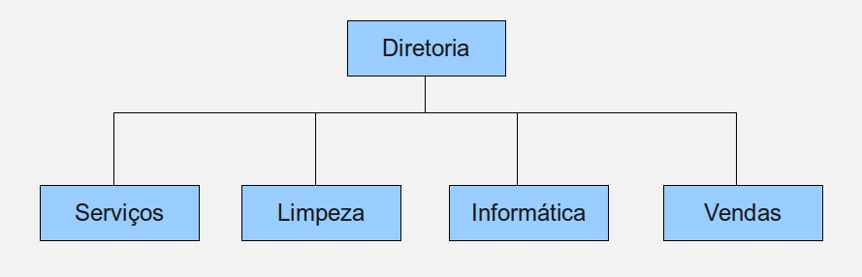

tecnologia
A definição da tecnologia é uma etapa importante no desenvolvimento de software. De nada adianta possuir os requisitos de um software bem definidos, se na implementação, as tecnologias causam uma limitação aos mesmos.
Por isso, a definição dos recursos utilizados no desenvolvimento descrito nesse trabalho foram feitas considerando-se, primeiramente as necessidades captadas na definição dos requisitos, e, desde que não em conflito com essas necessidades, considerando-se a facilidade que as mesmas ofereceriam ao desenvolvimento do software, seja pelas riqueza das funcionalidades de cada ferramenta, ou pelo conhecimento prévio da mesma.

Linguagem de Programação
A linguagem de programação selecionada para o desenvolvimento foi o java. A escolha se deu devido à necessidade do cliente de que o software rodasse tanto em máquinas windows como em máquinas linux.
O java não é só uma linguagem de programação, mas uma plataforma de desenvolvimento, fornecendo todo as ferramentas e padrões necessários para o desenvolvimento de aplicações multiplataforma.

Banco de Dados
Um outro aspecto muito importante na definição da arquitetura de um software é o banco de dados, uma vez que o mesmo irá conter todos as informações registradas tanto pelos usuários, quanto pelo software em si.
Um sistema gerenciador de banco de dados, é uma ferramenta importante nessa tarefa, gerenciando todos os acessos aos dados do sistema. É importante que o mesmo possua as seguintes características:
Atomicidade: Uma operação atômica garante que a mesma seja executada em sua completude, e em caso de falha toda operação seja desfeita.
Consistência: Os dados persistidos devem permanecer íntegros após qualquer transação, sendo todas as restrições definidas aos dados garantidas pelo SGBD.
Isolamento: As transações executadas no banco de dados, devem ocorrer de forma que uma transação não interfira em outra.
Durabilidade: Os dados persistidos devem permanecer inalterados até que alguma transação cadencie alguma mudança nos mesmos.
Considerando-se as características acima, bem como as necessidades do software, o SGBD escolhido foi o H2.
O H2 é um banco de dados escrito em java, leve, que pode ser instalado separadamente em um servidor ou embutido na aplicação.
O fato do H2 ser um banco leve e permitir que seja embutido na aplicação, foram os principais motivos que levaram a sua escolha. Isso evita a complexidade de se ter um servidor rodando em separado, característica desnecessária, uma vez que os dados da aplicação serão acessados unicamente pela aplicação na qual o SGBD será instalado.

ORM
Ainda no tratamento dos dados, optou-se por utilizar uma ferramenta de ORM.
O ORM, acrônimo para Object Relational Mapping, ou ainda Mapeamento Objeto-Relacional em português, é uma técnica de desenvolvimento que permite estabelecer uma ligação mais intuitiva do software aos dados persistidos na aplicação.
Isso se torna importante devido à diferença de paradigma encontrado no software para o paradigma utilizado pelo SGBD. Enquanto o primeiro utiliza-se da orientação a objetos o segundo é construído em um modelo chamado relacional. Essa impedância, é mitigada pela ferramenta de ORM através da construção de mapas, permitindo-se acessar os dados na aplicação através de modelos de objetos.
A ferramenta escolhida para tal foi o Hibernate, que é um framework de ORM escrito para java, o qual segue a especificação JPA, especificação que determina padrões de ORM no java. Isso traz benefícios em dois aspectos, primeiramente porque o padrão é extremamente conhecido e segundo porque permite que, caso necessário, outra solução de ORM possa ser utilizada, desde que siga o mesmo padrão. Um outro aspecto que levou à sua escolha, foi o fato do Hibernate ser extremamente conhecido e ser uma tecnologia já estabelecida e sólida.

Inteface de Usuário
Embora muitas vezes colocada em segundo plano, a criação da interface de usuário tem papel fundamental para o sucesso do software. Interfaces ricas e claras permitem que o usuário possa ter todas as funcionalidades solicitadas à mão permitindo uma melhor performance em qualquer que seja a tarefa que realiza através do software.
Para criação da interface de usuário do software foi utilizado o framework JavaFX. O JavaFX é um framework para criação de interfaces de conteúdo rico. A escolha do JavaFX se deu principalmente pela facilidade que o mesmo oferece para a criação das interfaces, sendo possível criar as interfaces através de codificação, ou através de arquivos FXML que são XMLs que representam a estrutura da tela. Outra vantagem é que o fato de ser escrito em java facilita em muito sua utilização no projeto.

Modelagem UML
A UML, acrônimo para Unified Modeling Language, ou Linguagem de Modelagem Unificada, é uma linguagem visual para modelagem de software, a qual se tornou padrão ao longo dos anos. A utilização da UML dentro de um projeto de software não é só importante como é essencial ao sucesso do mesmo. Uma das grandes vantagens de sua utilização é que permite compreender melhor aspectos tanto dinâmicos, quanto estáticos do universo do software em questão. Além disso, sua utilização permite que haja uma linguagem universal para comunicação entre desenvolvedores e até mesmo o cliente final.
A ferramenta utilizada para modelagem de diagramas UML foi o Astah. O Astah é uma ferramenta para UML escrita em java. Embora algumas funcionalidades só estejam disponíveis em uma versão paga, todas as funcionalidades necessárias à modelagem do software se encontram na versão gratuita, o que por si só já justifica sua escolha.

Ambiente de Desenvolvimento
Com o aumento da complexidade de desenvolvimento de software torna-se muito importante a utilização de ambientes de desenvolvimento integrados (IDE). Esses ambientes facilitam a codificação, visualização de erros, formatação e automatizam tarefas essenciais e repetitivas no desenvolvimento.
A IDE escolhida para o desenvolvimento do software foi o Netbeans, ferramenta amplamente utilizada, principalmente para o desenvolvimento em java.

Levantamento de Requisitos
Para fazer o levantamento de requisitos para o software, foram realizadas algumas reuniões com o principal utilizador da solução atual. Inicialmente procurou-se conhecer a solução com vistas a se identificar seus pontos fortes e fracos. A partir daí, todas as necessidades do usuário foram escritas e ordenadas segundo a ordem de importância para o mesmo. Os requisitos levantados foram então divididos em funcionais e não funcionais.
Conforme Sommerville (Engenharia software 9 edição pg 59) os requisitos funcionais são os serviços os quais o sistema deve fornecer ao usuário, são as funcionalidades que o usuário deseja no software. já os requisitos não funcionais são as restrições que são colocadas aos mesmos.
Ao final de cada Sprint os requisitos implementados foram validados através de apresentações ao cliente, no qual o mesmo pode identificar eventuais falhas permitindo correções.
Segue-se abaixo a relação de requisitos funcionais e não funcionais identificados.

Requisitos Funcionais
O sistema deve permitir o cadastro de planos de contas para um determinado mês.

O sistema deve permitir uma visualização geral de todos os planos cadastrados.

O sistema deve permitir que as entradas e saídas de cada plano sejam classificadas através de categorias.

O sistema deve permitir o registro manual de entradas e saídas para cada categoria.

O sistema deve permitir que se importe os dados de um arquivo no formato ofx fornecidos pelos bancos utilizados pela empresa.

O sistema deve permitir a geração de relatórios informando um resumo de todos os planos de contas já cadastrados.

O sistema deve permitir a geração de relatórios informando os valores de entrada e saída bem como o custo operacional de todas as categorias de um determinado plano.
O sistema deve permitir a geração de relatórios informando os totais de cada item de um plano de contas, informando o seu impacto para o plano.
O sistema deve limitar o acesso a usuários cadastrados.
O sistema deve permitir que um funcionário possa registrar observações relativas a um determinado plano para posterior verificação.

Requisitos não funcionais
Solução deve ser passível de execução tanto em sistemas operacionais windows quando linux.
O sistema deve permitir com facilidade a cópia de planos de contas.

Diagrama de Casos de Uso
Os casos de uso são artefatos muito importantes no desenvolvimento, pois descrevem a interação do usuário com o sistema em questão. Através dele é possível se ver como será, de um modo geral, a utilização do sistema.
A partir dos requisitos identificados foi possível definir-se os casos de uso conforme o diagrama abaixo:
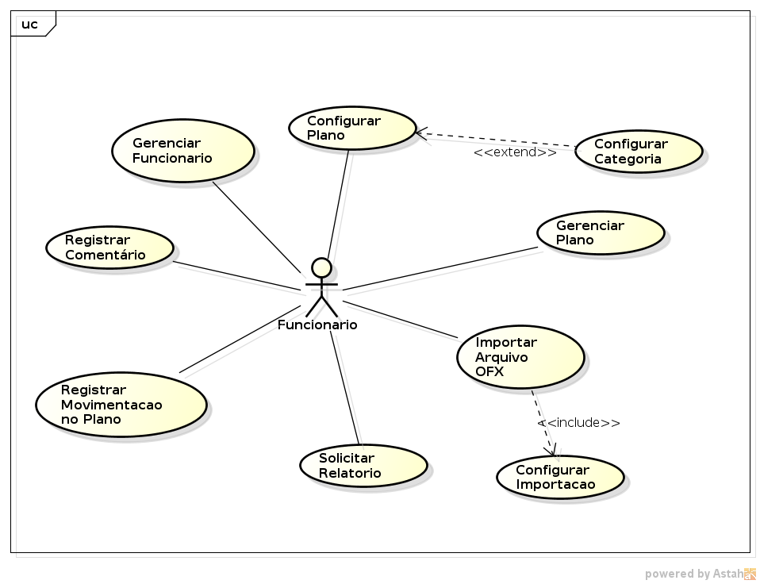
Para um melhor entendimento, segue-se uma sucinta descrição de cada caso de uso identificado.

Gerenciar Plano
Esse caso de uso ocorre toda vez que o funcionário precisar cadastrar ou remover um plano de contas.
Para cadastrar um plano, basta que o funcionário defina o período para o qual o plano será definido. No caso de já haver algum plano no período definido uma mensagem de erro é exibida e o plano não é criado.

Configurar plano
Esse caso de uso ocorre sempre que o funcionário for definir as categorias e itens de categoria contidos no plano. Nele, o usuário pode adicionar, remover ou renomear categorias, bem como configurar uma categoria. A configuração de categorias é tratada pela extensão Configurar Categoria.

Configurar Categoria
Ocorre durante o caso de uso configurar plano, sempre que o funcionário precisar adicionar ou remover itens de categoria a uma determinada categoria.

Registrar Movimentações no Plano
O principal caso de uso no sistema. É ele que permite ao usuário fazer o registro de todas as entradas e saídas ocorridas em um período de tempo em um plano de contas.
Para fazer um registro, o usuário precisa selecionar a categoria desejada e registrar o valor, no item e no dia devido.

Importar Arquivo OFX
Possibilita ao funcionário selecionar um arquivo OFX para importação. Para que a importação ocorra é necessário que pra cada item do arquivo seja associado a um item de uma categoria do plano.
No momento da importação, o sistema identifica se já existem importações associadas e permite ao funcionário alterá-las através da inclusão do caso de uso Configurar Importação.

Configurar Importação
Caso de uso iniciado sempre no momento da importação de um arquivo. Nele, as vinculações existentes para a categoria atual são exibidas, permitindo-se que o funcionário as altere conforme necessário, antes que se complete a importação.

Solicitar Relatório
Permite ao funcionário solicitar a geração de um relatório. O relatório é salvo em formato html de acordo caminho definido pelo funcionário. Os relatórios disponíveis para geração são:
Relatório com um resumo de todos os planos de contas já cadastrados.
Relatório com um resumo de todas as categorias cadastradas dado um período de tempo.
Relatório com um resumo de todos os itens cadastrados em um determinado plano de contas.

Gerenciar Funcionário
Permite a inclusão, alteração ou mesmo exclusão de funcionários do sistema. Esse caso de uso é executado a partir da primeira execução do software, até que se cadastre um primeiro funcionário. A partir daí somente os funcionários cadastrados poderão gerenciar outros funcionários.

Registrar Comentário
Permite que o funcionário registre comentários no plano atual. É possível ainda que se apague ou altere comentários já existentes. A cada comentário registrado, o funcionário que o fez também é identificado junto com o mesmo.

Diagrama de Classe
O diagrama de classe permite que se capture uma visão estática de todas ou de parte das classes do sistema. O diagrama de classe pode ter uma visão conceitual, na qual as classes são definidas somente considerando-se uma visão do domínio em questão, ou mesmo com uma visão de implementação, sendo uma fiel descrição de todas as classes do sistema.
Os diagramas abaixo foram criados para o software em questão considerando-se a implementação das classes do mesmo.
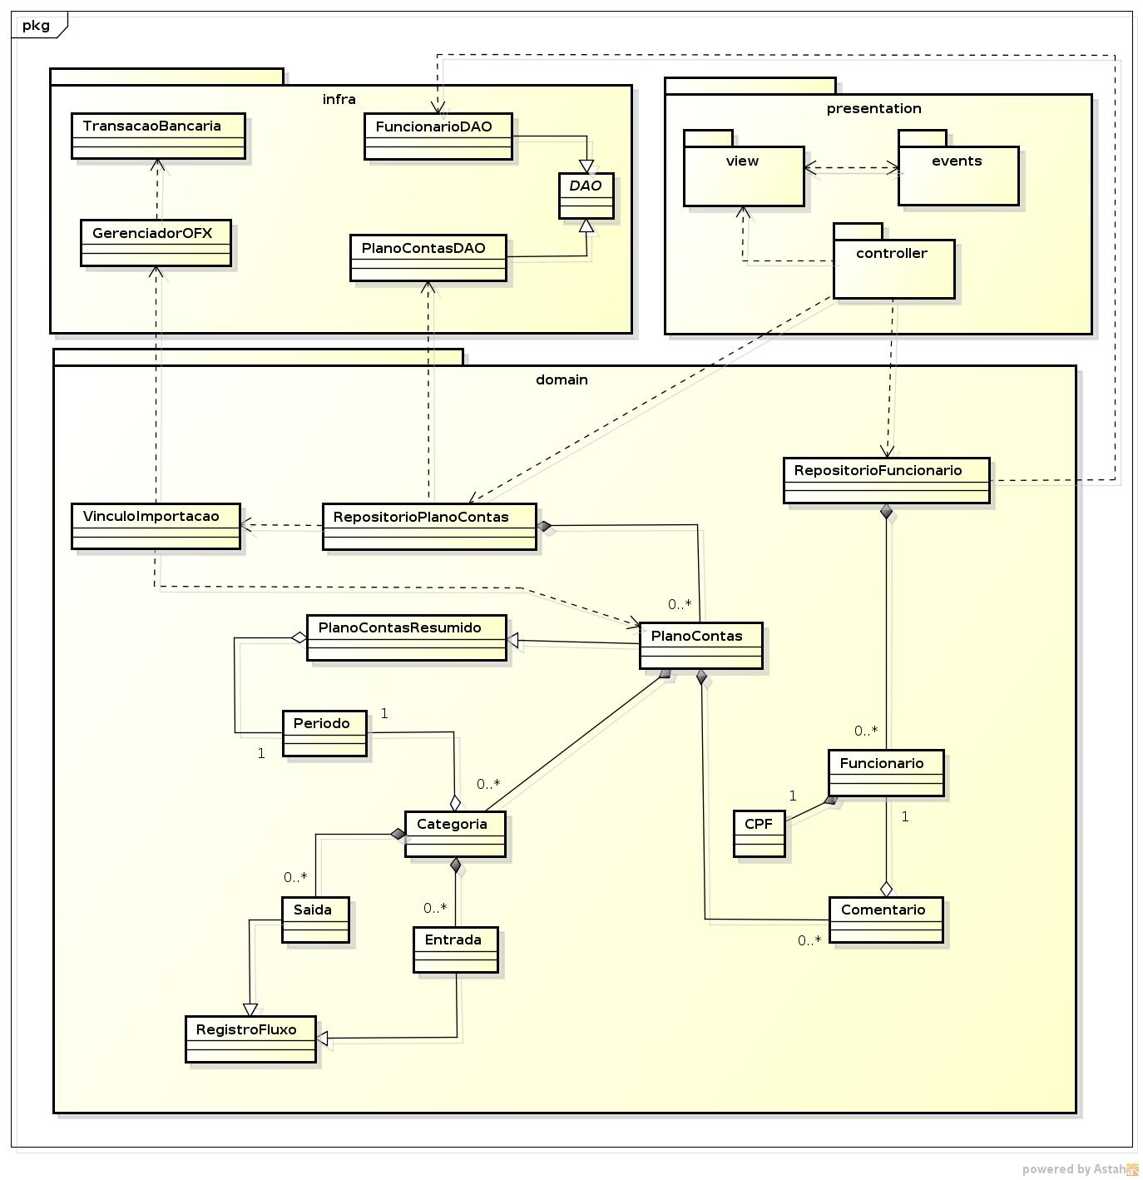

Esse primeiro diagrama foi construído para demostrar as camadas do sistema e suas respectivas ligações. As informações de métodos e atributos foram suprimidas para se ter uma visão geral do sistema.
A camada de domínio é a camada principal, nela é onde todas classes diretamente ligadas ao domínio do software são colocadas. Nessa camada evitou-se a utilização excessiva de bibliotecas e frameworks para manter o código o mais limpo e próximo da linguagem de domínio o possível
A camada de infra contém as classes utilizadas para dar suporte à camada de domínio, como acesso a banco de dados e leitura de arquivos.
A camada presentation contém todas as classes relacionadas à interface de usuário, e é subdividida em três pacotes:
view: Contém todos os arquivos relativos às telas exibidas para o usuário
controller: Contém os controladores que fazem exibição e gerenciamento das telas.
event: Contém os eventos que são gerados para comunicação entre as telas.
É importante se observar que as ligações internas de cada camada são feitas com um pouco mais de liberdade ao contrário das ligações entre camadas as quais são restritas o máximo possível.
O segundo diagrama é um detalhamento da camada de domínio.

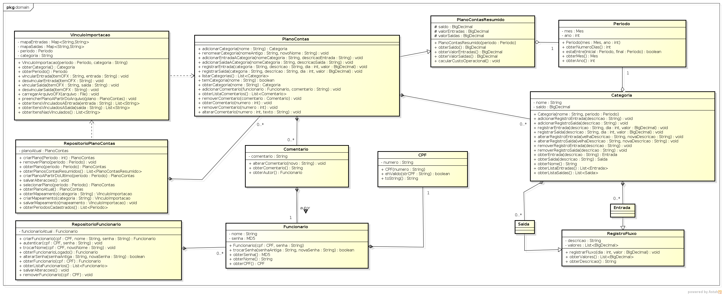
Nesse caso foram incluídas os principais métodos e atributos das classes de domínio e é possível visualizar as dependências entre elas. Dentre as classes acima vale a pena destacar:
PlanoContasResumido: Contém dados mais gerais sobre o plano de contas, como total de entradas, saídas e o custo operacional.
PlanoContas: Extende PlanoContasResumido, incluindo as categorias e métodos para manipulação das mesmas.
Categoria: Representam uma categoria do plano de contas, geralmente, mas não obrigatoriamente vinculada à uma conta no banco. Contém todos os registros de entradas e saídas relativos à categoria descrita.
RegistroFluxo: Classe geral que representa qualquer fluxo que venha a ser registrado. Agrega seus valores indexando-os conforme o dia.
Saida: Expecialização da classe RegistroFluxo, tratando-se especificamente de um registro de débito.
Entrada: Expecialização da classe RegistroFluxo, tratando-se especificamente de um registro de crédito.
Funcionario: Representa o usuário que acessa o software. Utilizada para login e também no registro de comentários.
RepositorioPlanoContas: Agrega todos os planos de contas. Essa classe é principalmente utilizada pelas telas da view para manipulação dos planos.
RepositorioFuncionarios: Agrega a relação de todos os funcionários. Essa classe é principamente utilizada pelas telas da view para manipulação de funcionários.
O terceiro diagrama descreve a camada de infra
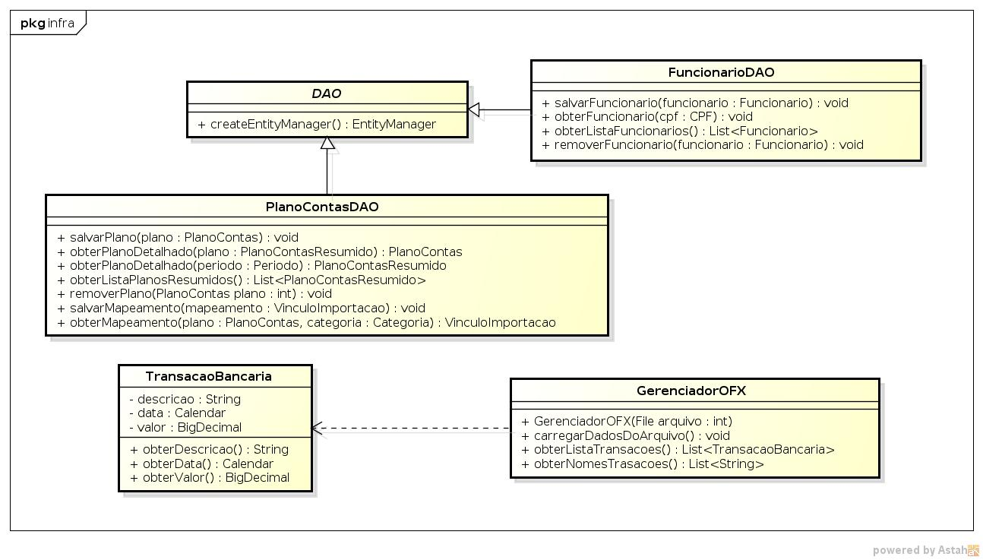
Esse pacote contém todas as classes responsáveis por acessos a dados, seja no banco de dados ou em arquivo. Contém as seguintes classes:
DAO: Classe abstrata da qual todos os DAOs extendem. Contém essencialmente um método para criação do entity manager.
PlanosContasDAO: Classe que segue o padrão Data Access Object (DAO). É responsável por fazer a interação no banco de dados com todas as tabelas relativas a planos de contas. Extende a classe DAO.
FuncionarioDAO: Classe que segue o padrão Data Access Object (DAO). É responsável por fazer a interação no banco de dados com todas as tabelas relativas aos funcionários. Extende a classe DAO.
GerenciadorOFX: Classe responsável por fazer interface aos arquivos OFX, basicamente obtendo dados sobre transações.
TransacaoBancaria: Representa uma transação contida em um arquivo OFX.
A camada de apresentação é formada basicamente pelas telas, eventos e controladores que manipulam as telas. Devido ao número excessivo de classes e relevância baixa ao funcionamento do software optou-se por não representá-la através de um diagrama de classes específico.

Segue abaixo um exemplo de apresentação de um quadro.

Diagramas de Sequência
Enquanto o diagrama de classes demonstra uma visão estática do domínio, o diagrama de sequência permite uma visão mais dinâmica do mesmo. Através dele é possível se ver a interação entre as classes do domínio e seus comportamentos ao longo da execução do software.
É possível se criar diagramas de sequência para vários níveis de abstração. Optou-se aqui por criar um diagrama de sequência para cada um dos casos de usos mais importantes do domínio.

Gerenciar Funcionário

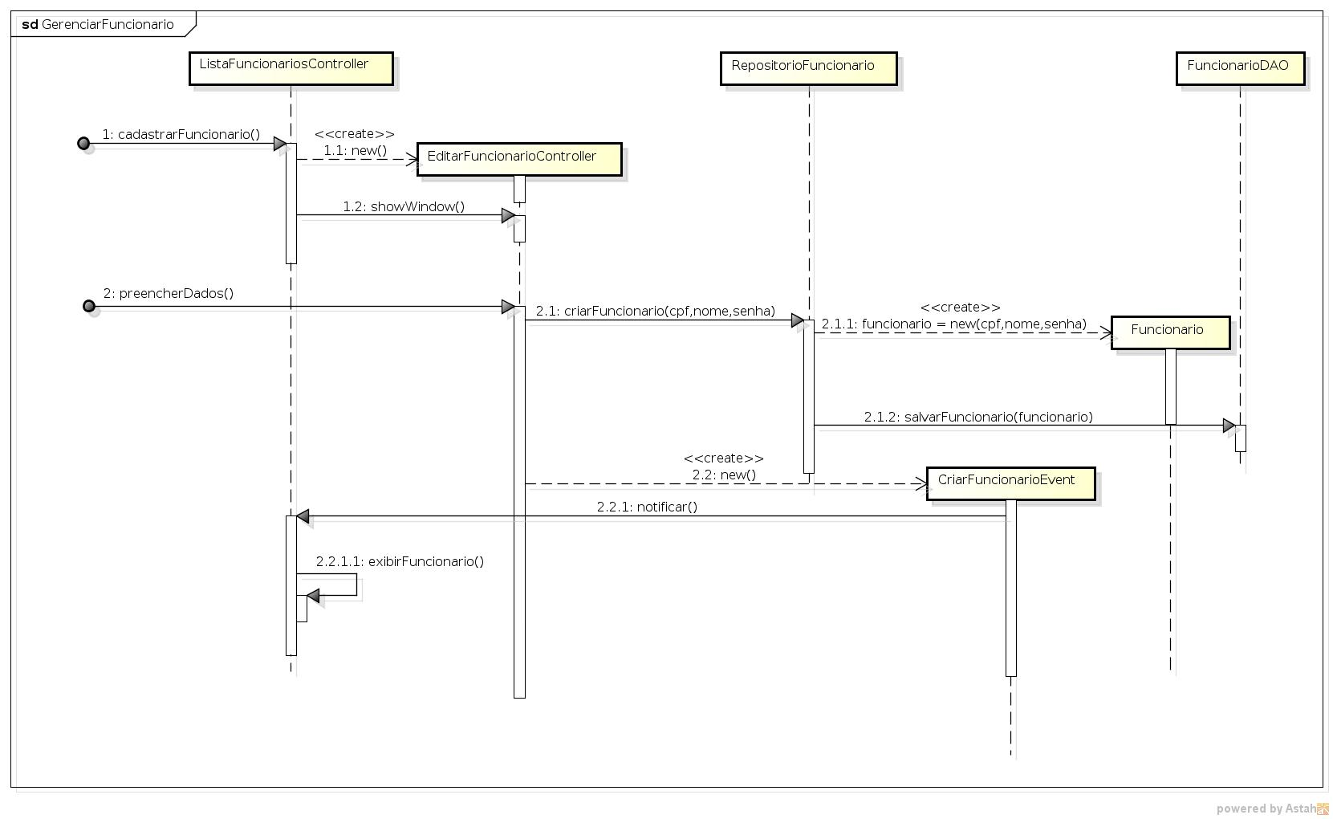
Cadastrar Plano de Contas

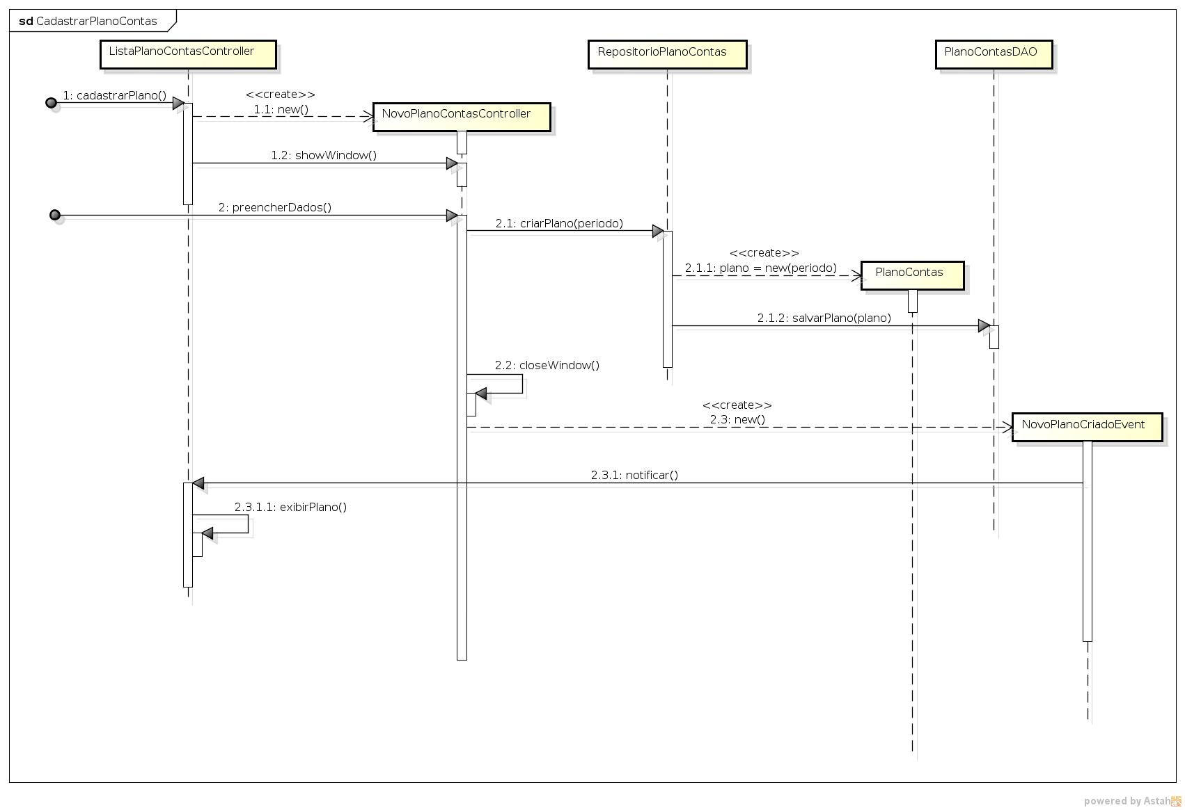
Configurar Plano de Contas

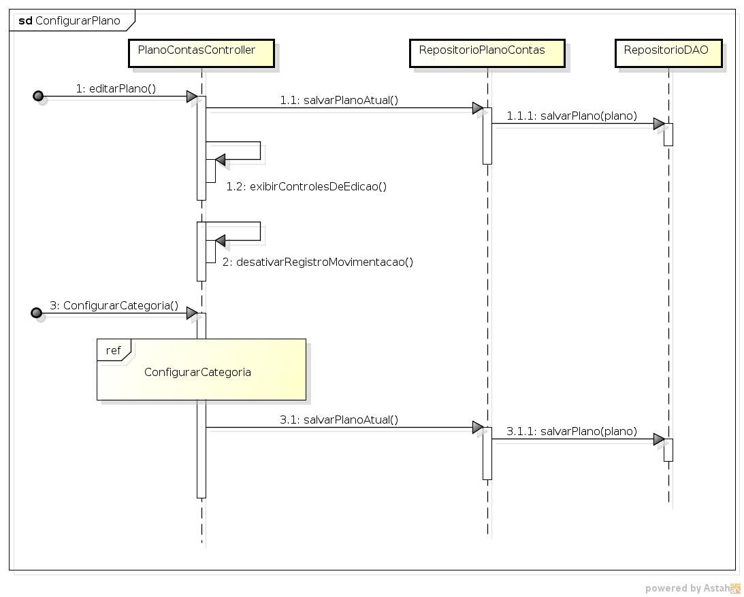
Configurar Categoria

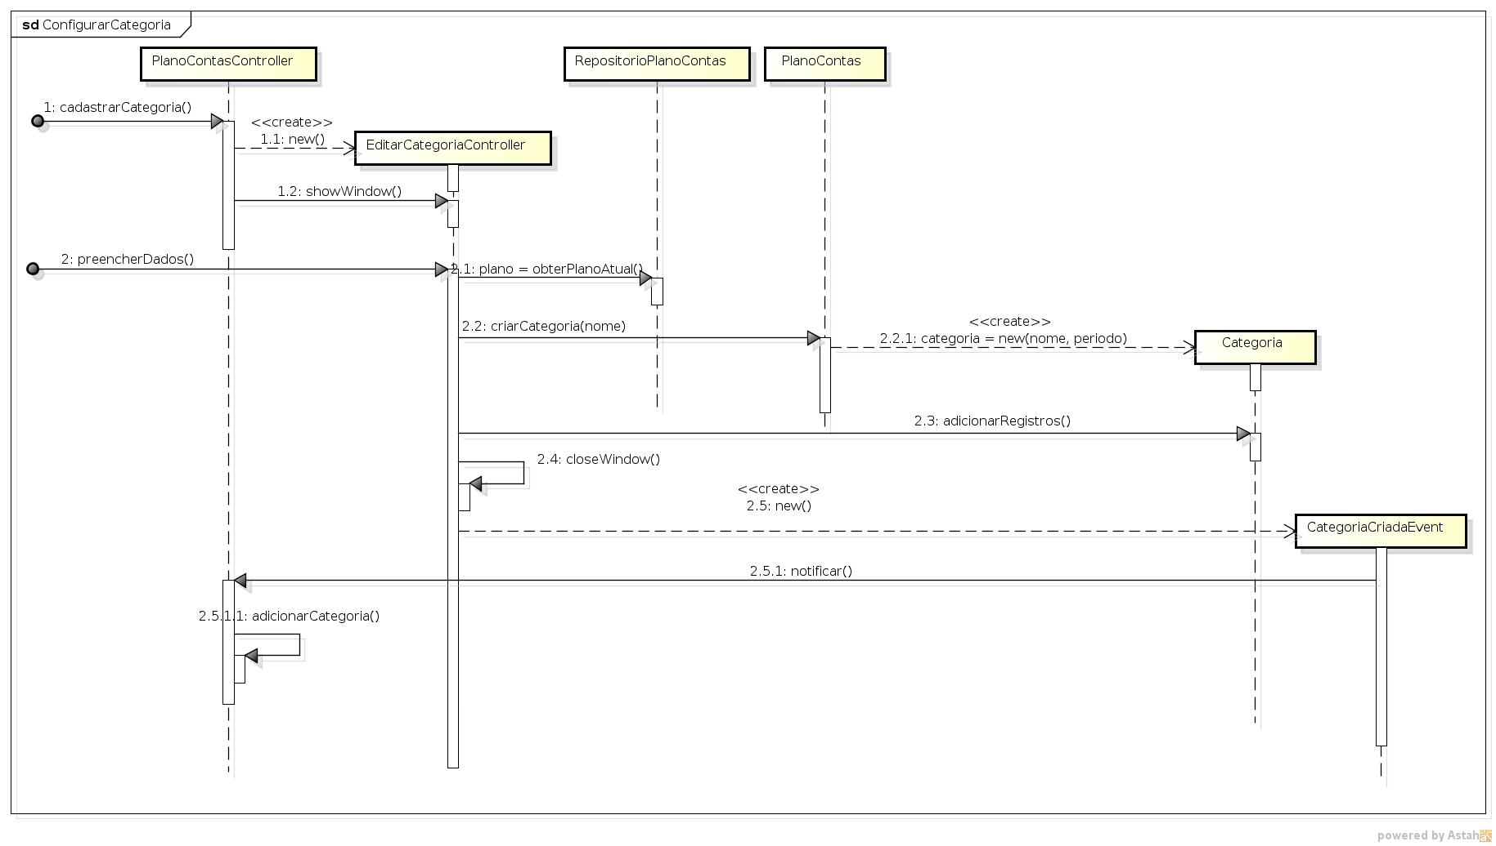
Registrar Movimentação no Plano

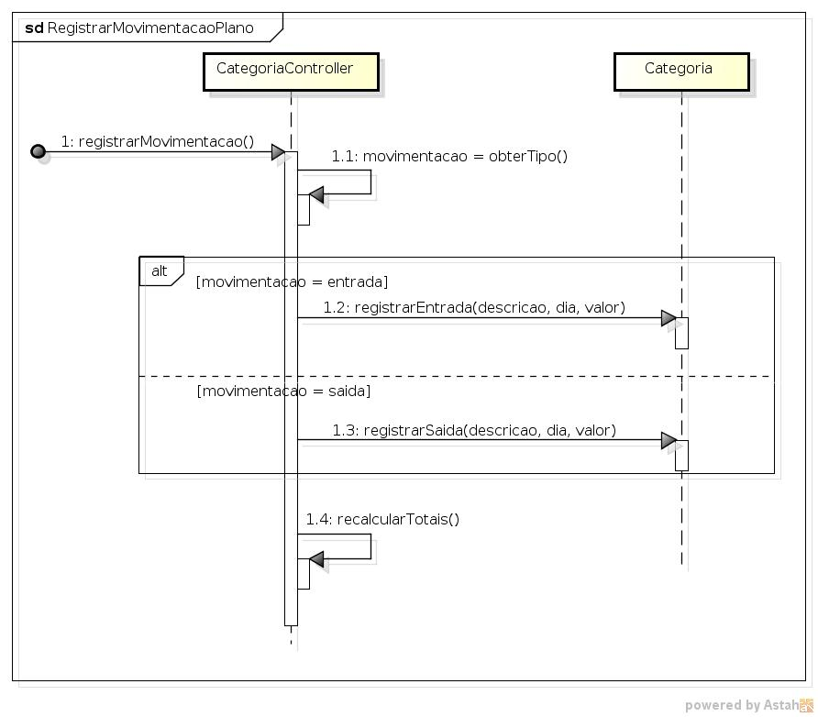
Importar Arquivo OFX
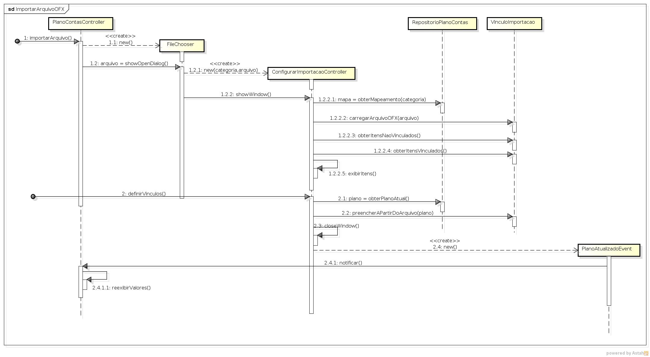

Solicitar Relatório
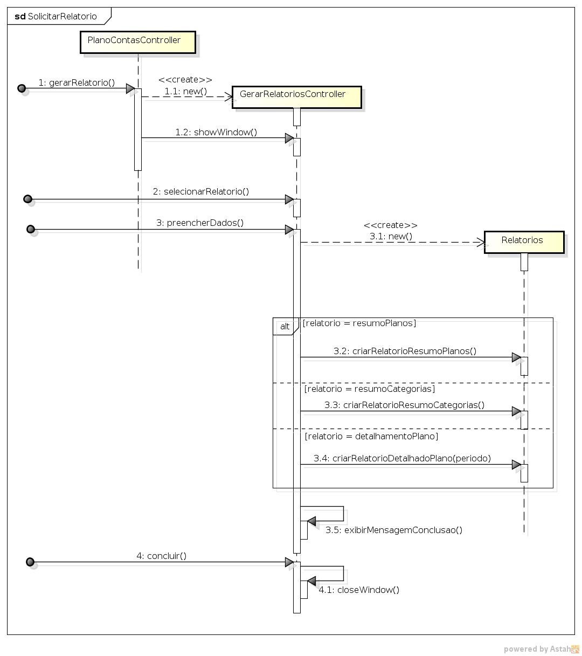
solicitar relatorio

Diagrama de Atividades
O diagrama de atividades é outra forma de representar o comportamento do software, entretanto de um ponto de vista mais processual. Aqui optou-se por definir um único diagrama representando o principal processo realizado pelo funcionário.
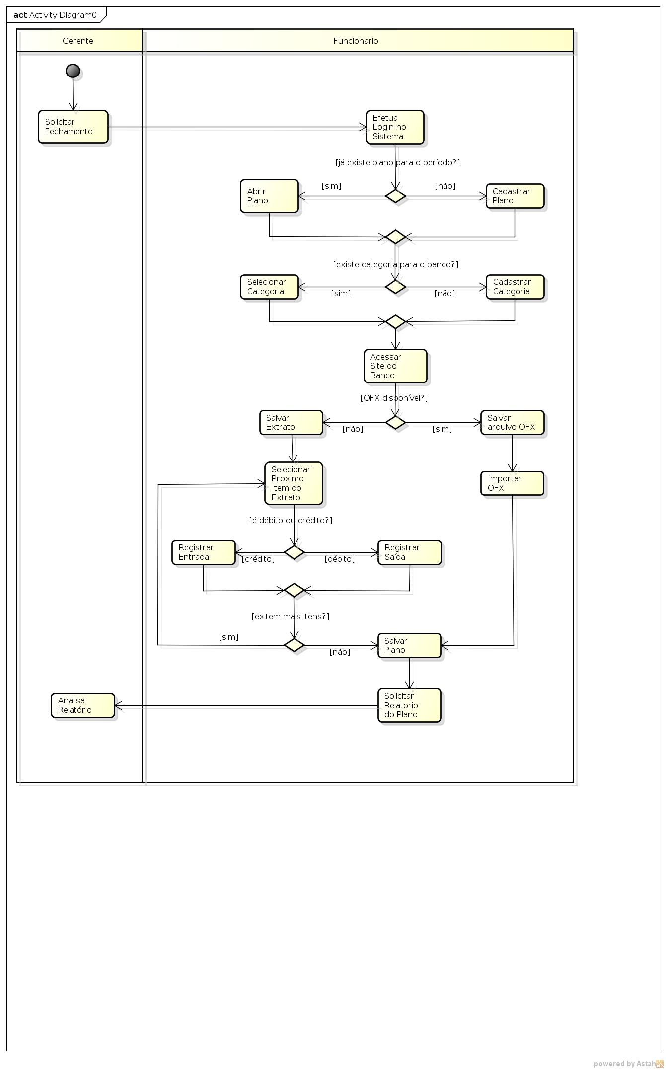

Diagrama de Entidade e Relacionamento
O objetivo do Diagrama de Entidade e Relacionamento (DER) é capturar como os dados serão persistidos em um banco de dados relacional. É possível se ter três modelos de entidade e relacionamento.
Modelo Conceitual: Modelo de mais alto nível e também o menos granular dos três, buscando mostrar de forma mais conceitual os relacionamentos entre as entidades do banco.
Modelo Lógico: A um nível mais intermediário, mostra informações mais detalhadas do que o conceitual mas entretanto não chegando ao nível de detalhe do modelo físico. Contém informações gerais relativos a bancos de dados relacionais, como chaves estrangeiras, sem entrar ao nível de um banco específico.
Modelo Físico: Modelo de mais baixo nível e com um nível de granularidade muito alto. Adiciona ao modelo anterior informações específicas de um determinado SGDB.
No software desenvolvido optou-se por documentar somente o diagrama relativo ao modelo conceitual
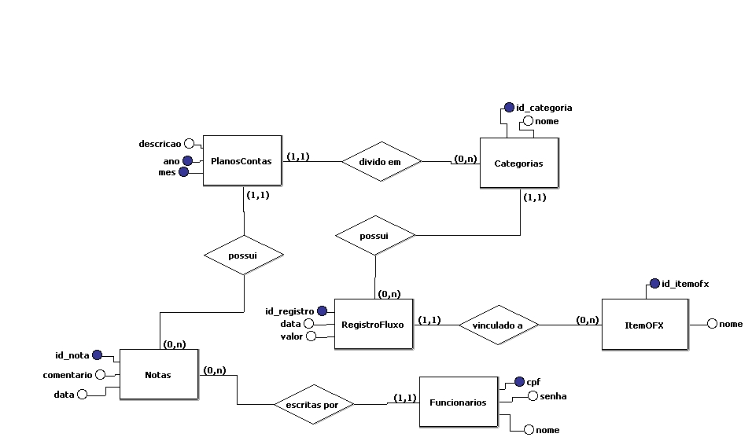
a

Telas

Login
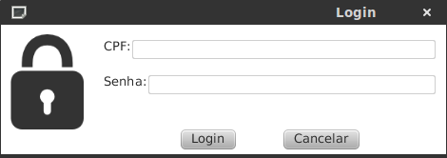

Criar Plano de Contas
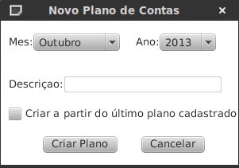

Resumos dos Planos de Contas
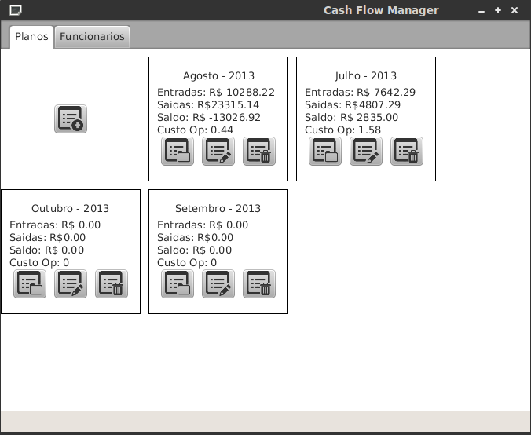

Registros do Plano de Contas
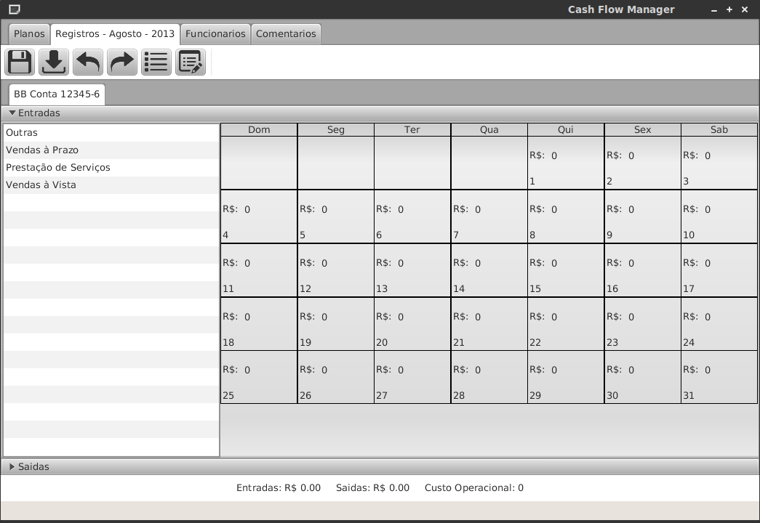

Criar Categoria
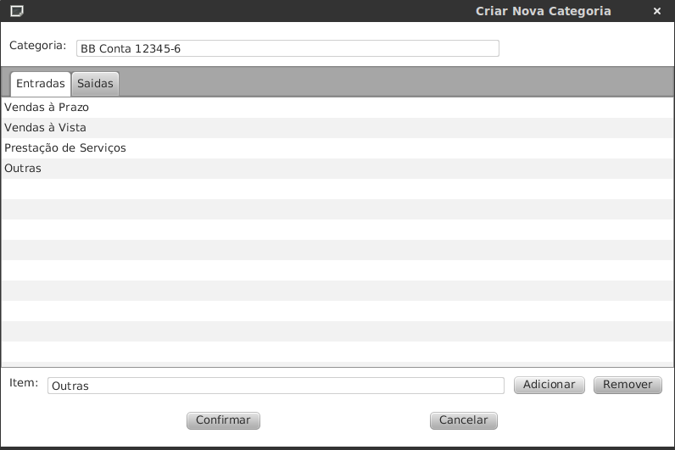

Vincular Importação
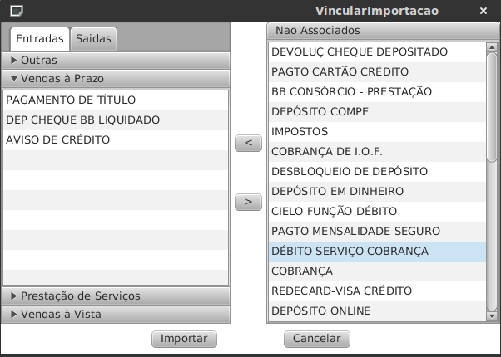

Gerar Relatórios
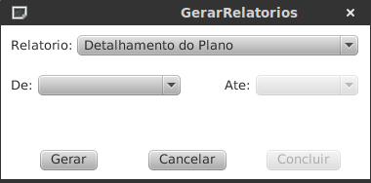

Relatório com Fechamento dos Planos
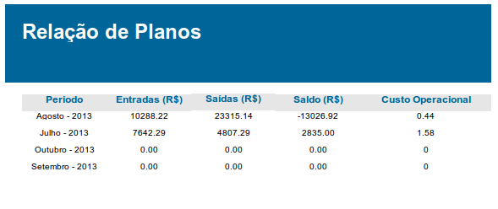

Relatório com Fechamento das Categorias
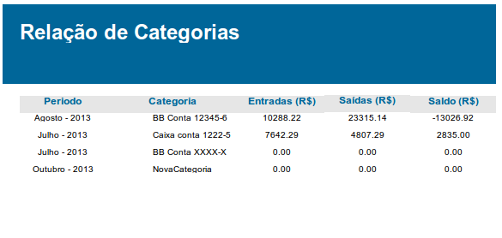

Relatório com Impacto dos Registros do Plano
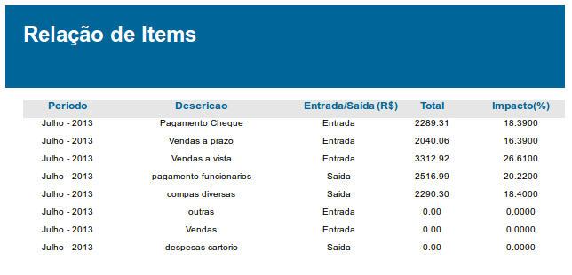

Gerenciar Funcionários
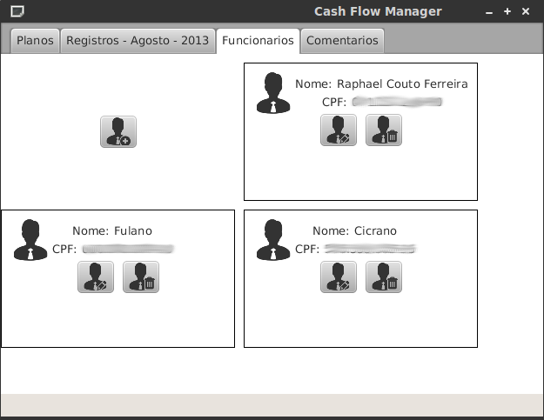

Gerenciar Notas
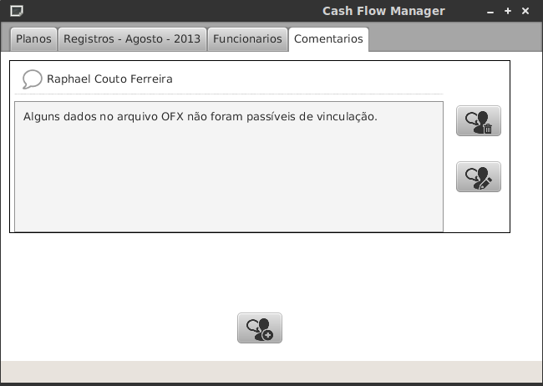

Editar Nota
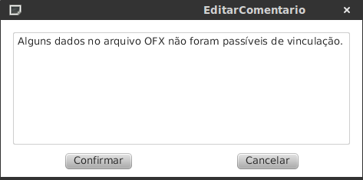

Cógido Fonte

Pacote business.entity
package cashflowmanager.business.entity;

import cashflowmanager.business.buninessObjects.Periodo;
import cashflowmanager.business.exception.ItemJaExisteException;
import java.io.Serializable;
import java.math.BigDecimal;
import java.util.ArrayList;
import java.util.HashMap;
import java.util.List;
import java.util.Map;
import java.util.Map.Entry;
import javax.persistence.CascadeType;
import javax.persistence.OneToMany;
import javax.persistence.SequenceGenerator;
import javax.persistence.Table;

/**
*
* @author 07125220690
* Classe para manipulação de planos de contas
*/
@javax.persistence.Entity
@Table(name = "plano_contas")
@SequenceGenerator(name = "plano_contas_sequence", sequenceName = "plano_contas_sequence", initialValue = 1, allocationSize = 1)
public class PlanoContas extends PlanoContasResumido implements Serializable {

@OneToMany(cascade = {CascadeType.PERSIST,CascadeType.MERGE })
private Map<String, Categoria> categorias = new HashMap<>();
@OneToMany(cascade = {CascadeType.PERSIST,CascadeType.MERGE })
private List<Comentario> comentarios = new ArrayList<>();
protected PlanoContas() {}

/*
* Construtor padrão
*/
public PlanoContas(Periodo periodo){
this.periodo = periodo;
}

/*
* Constroi um plano a partir de outro
*/
public PlanoContas(Periodo novoPeriodo, PlanoContas copia){
periodo = novoPeriodo;
for(Entry<String,Categoria> categoriaEntry: categorias.entrySet()){
categorias.put(categoriaEntry.getKey(), new Categoria(novoPeriodo, categoriaEntry.getValue()));
}
}

/*
* Adiciona uma categoria ao plano
*/
public void adicionarCategoria(Categoria categoria){
if(categorias.containsKey(categoria.obterNome())) throw new ItemJaExisteException(categoria);
categorias.put(categoria.obterNome(), categoria);
}

/*
* Renomeia a categoria
*/
public void renomearCategoria(String nome, String novoNome){
Categoria renomeada = categorias.get(nome);
renomeada.renomear(novoNome);
categorias.put(novoNome, renomeada);
categorias.remove(nome);
}

/*
* Adiciona um novo item de entrada a categoria
*/
public void adicionarEntradaACategoria(String categoria, String descricao){
categorias.get(categoria).adicionarRegistroEntrada(descricao);
}

/*
* Adiciona um novo item de saida a categoria
*/
public void adicionarSaidaACategoria(String categoria, String descricao){
categorias.get(categoria).adicionarRegistroSaida(descricao);
}

/*
* Efetua o registro de uma nova entrada
*/
public void registrarEntrada(String categoria, String descricao, int dia, BigDecimal valor){
BigDecimal oldValue = categorias.get(categoria).obterEntrada(descricao).obterValores().get(dia);
categorias.get(categoria).registrarEntrada(descricao, dia, valor);
BigDecimal valorAdicionado = valor.subtract(oldValue);
saldo = saldo.add(valorAdicionado);
valorEntradas = valorEntradas.add(valorAdicionado);
}

/*
* Efetua o registro de uma nova saida
*/
public void registrarSaida(String categoria, String descricao, int dia, BigDecimal valor){
BigDecimal oldValue = categorias.get(categoria).obterSaida(descricao).obterValores().get(dia);
categorias.get(categoria).registrarSaida(descricao, dia, valor);
BigDecimal valorAdicionado = valor.subtract(oldValue);
saldo = saldo.subtract(valorAdicionado);
valorSaidas = valorSaidas.add(valorAdicionado);
}

/*
* Retorna uma lista com todas as categorias
*/
public Map<String, Categoria> listarCategorias() {
return categorias;
}

/*
* Vefirica se uma determinada categoria existe
*/
public boolean temCategoria(Categoria categoria) {
return categorias.containsKey(categoria.obterNome());
}

/*
* Obtem uma categoria dado seu nome
*/
public Categoria obterCategoria(String nome){
return categorias.get(nome);
}

/*
* Adiciona um novo comentario ao plano
*/
public Comentario adicionarComentario(Funcionario autor, String comentario){
Comentario novoComentario = new Comentario(autor, comentario);
comentarios.add(novoComentario);
return novoComentario;
}

/*
* Obtem uma lista com todos os comentarios
*/
public List<Comentario> obterListaComentarios(){
return comentarios;
}

/*
* Altera um comentario
*/
public void alterarComentario(int numero, String novoComentario){
comentarios.get(numero).alterarComentario(novoComentario);
}

/*
* Remove um comentario dado seu numero
*/
public void removerComentario(int numero){
comentarios.remove(numero);
}

/*
* Remove o comentario fornecido por parametro
*/
public void removerComentario(Comentario comentario){
comentarios.remove(comentario);
}

/*
* Obtem um comentario dado o seu numero
*/
public Comentario obterComentario(int numero){
return comentarios.get(numero);
}
}

Cronograma
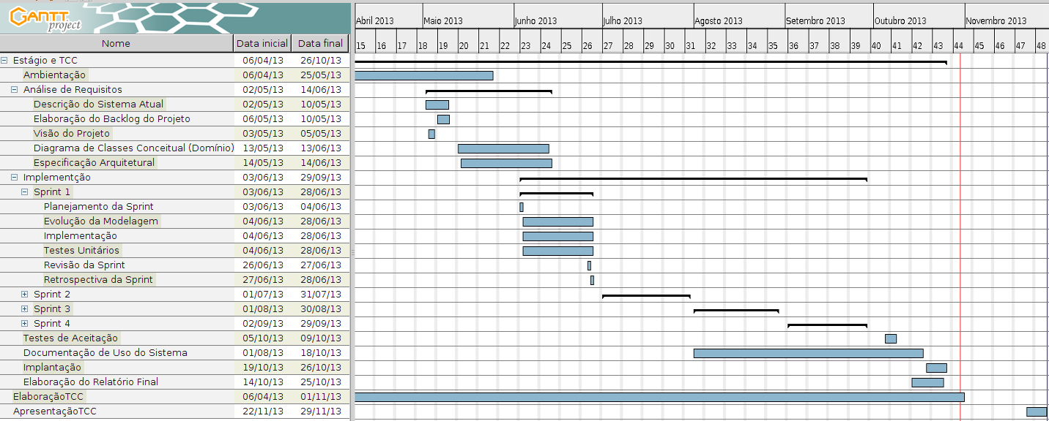

Conclusão

REFERÊNCIAS
SOBRENOME, Nome do autor. Título da obra. Edição. Cidade: Editora, Ano de Publicação.
AAKER, David Austin. Criando e administrando marcas de sucesso. São Paulo: Futura, 1996.
ALVES, Maria Leila. O papel equalizador do regime de colaboração estado-município na política de alfabetização. 1990. 283 f. Dissertação (Mestrado em Educação) - Universidade de Campinas, Campinas, 1990. Disponível em: <http://www.inep.gov.br/cibec/bbe-online/>. Acesso em: 28 set. 2001.
BRASIL. Consolidação das Leis do Trabalho. Texto do Decreto-Lei n.º 5.452, de 1 de maio de 1943, atualizado até a Lei n.º 9.756, de 17 de dezembro de 1998. 25 ed. atual. e aum. São Paulo: Saraiva, 1999.
CARVALHO, Maria Cecília Maringoni de (Org.). Construindo o saber: metodologia cientifica, fundamentos e técnicas. 5. ed. São Paulo: Papirus, 1995. 175 p.
CURITIBA. Secretaria da Justiça. Relatório de atividades. Curitiba, 2004.
DEMO, Pedro. Metodologia do conhecimento científico. São Paulo: Atlas, 1999.
______. Pesquisa: princípio científico e educativo. 6. ed. São Paulo: Cortez, 2000.
MAINGUENEAU, Dominique. Elementos de lingüística para o texto literário. São Paulo: Martins Fontes, 1996.
RAMPAZZO, Lino. Metodologia científica: para alunos dos cursos de graduação e pós-graduação. São Paulo: Stiliano, 1998.
REIS, José Luís. O marketing personalizado e as tecnologias de Informação. Lisboa: Centro Atlântico, 2000.
UNIVERSIDADE FEDERAL DO PARANÁ. Biblioteca Central. Normas para apresentação de trabalhos. 2. ed. Curitiba: UFPR, 1992. v. 2.

APÊNDICES

APÊNDICE A – Instrumento de pesquisa utilizado na coleta de dados

ANEXOS

ANEXO A – Título do anexo

